AVALIAÇÃO DA TOXICIDADE REPRODUTIVA DO DERIVADO VITANOLÍDEO SOBRE A FUNÇÃO OVARIANA DE CAMUNDONGOS
(Evaluation of the reproductive toxicity of the vitanolide derivative on the mice ovarian function)
Maria Bianca de Almeida Silva^{1*}, Gaby Judith Quispe Palomino, Otília Deusdênia Loiola Pessoa, José Ricardo de Figueiredo, Ana Paula Ribeiro Rodrigues, Rebeca Magalhães Pedrosa Rocha
¹ Universidade da Integração Internacional da Lusofonia Afro-Brasileira – UNILAB, Instituto de Ciências da Saúde - ICS, R. José Franco de Oliveira, s/n - Zona Rural, Redenção - CE, 62790-970, CE, Brasil.
* bianca.almeida1529@gmail.com
ABSTRACT
Chemotherapy treatments cause toxic effects that drastically reduce the ovarian follicular reserve. Therefore substances with anti-neoplastic action with fewer side effects are being researched. Thus, the objective of this study was to evaluate the in vivo effects of 27-desoxy-24,25-epoxyvitaferin A (VT1), isolated from the extract of Athenaea velutina leaves, on mice preantral ovarian follicles (FOPA). For this, 7 doses of VT1 (2 mg/kg), saline (control) or DMSO (drug carrier) were administered intraperitoneally for 15 days. After this period, part of the animals was euthanized, ovaries were collected to evaluate the number of FOPA and antral follicles (FOA), as well as morphology and survival analysis. After 15 days of treatment, mice ovarian tissues from the control, vehicles and VT1 group showed a normal histological architecture, with no differences in the count of preantral, antral and degenerated follicles among different treatments (P>0.05). In conclusion, VT1 at a concentration of 2 mg/kg had no toxic effects on ovarian tissue and fertility in female mice.
Keywords: Preantral follicles; Chemotherapy; Toxicity; Infertility.

INTRODUÇÃO
As drogas anticancerígenas induzem diretamente quebras na fita dupla do DNA, as quais podem ocasionar a apoptose e/ou autofagia, ou podem causar indiretamente depleção de folículos primordiais devido à lesões microvasculares e estromais ocasionadas por isquemia, necrose ou inflamação. Um outro efeito destas drogas é o estímulo à ativação dos folículos primordiais através da via PI3K/AKT/FOXO3a, a qual leva à uma perda maciça da reserva ovariana e, consequentemente, à falência ovariana prematura e à infertilidade (CHO, 2020).
Tais problemáticas estão estimulando a busca por novas substâncias anticâncer, que não apresentem, ou apresentem de forma mínima, efeitos sobre estruturas ovarianas. Nesse sentido, o estudo de compostos de origem natural, em especial compostos advindos de vegetais, têm destaque, uma vez que uma gama de produtos foram, e estão sendo desenvolvidos, a partir destes. Os metabólitos extraídos a partir de plantas sempre chamaram a atenção de pesquisadores, uma vez que possuem um amplo campo de potenciais aplicações (SINGH; KAUR; SILAKARI, 2014).
Desse modo, atualmente algumas moléculas anticâncer estão sendo utilizadas a nível experimental, como é o caso da 27-desoxi-24,25-epoxivitaferina A (VT1), isolada a partir do extrato das folhas da Athenaea velutina (família Solanaceae), a qual merece atenção quanto aos seus efeitos sobre a função ovariana. A VT1 apresentou citotoxicidade em quatro linhagens celulares de câncer humano: glioblastoma (SNB-19), próstata (PC-3), cólon (HCT-116), leucemia (HL-60) (ROCHA et al., dados não publicados). No entanto, apesar destes estudos já terem demonstrado sua eficiência contra diferentes linhagens tumorais, ainda não é conhecido o efeito dessa substância sobre o desenvolvimento de folículos ovarianos, bem como ainda não foi investigada sua ação sobre a função reprodutiva in vivo.
MATERIAIS E MÉTODOS
Todos os protocolos experimentais foram submetidos e aprovados à Comissão de Ética para o Uso de Animais (nº processo 03248567/2021). Camundongos-fêmeas da linhagem C57BL/6J (n = 60) de 5 a 6 semanas de idade foram divididas aleatoriamente em três grupos (n = 12 por grupo): 1) grupo controle (GC), sendo administrada solução salina; 2) grupo veículo (GV), sendo administrados 10% DMSO (veículo da droga); ou 3) grupo VT1 (2 mg/kg). Foram administradas 7 doses das substâncias, nos respectivos tratamentos, por via intraperitoneal (i.p.) em dias alternados durante um período total de 15 dias.
Ao fim dos tratamentos, os animais foram eutanasiados mediante anestesia com uma dose excessiva de solução de cetamina (450 mg/kg) e xilazina (45 mg/kg). Imediatamente após, ambos os ovários foram coletados e os tecidos circundantes dissecados, usando agulhas de calibre 26G, ligadas a seringas de 1 mL, sob um estéreomicroscópio (SMZ 645 Nikon, Tóquio, Japão). Os pares de ovários foram coletados e fixados em 4% paraformaldeído (PAF) por 12 h em temperatura ambiente e, em seguida, processados e coradas pelo método de ácido periódico de Schiff-hematoxilina (PAS-H). As análises foliculares foram realizadas por microscopia de luz (Nikon, Tóquio, Japão), quanto à classificação do estágio de desenvolvimento folicular e degeneração morfológica.
Os dados estatísticos foram analisados usando Sigma Plot. Os dados foram apresentados como média (± SEM) e a significância estatística foi estabelecida em P < 0,05.
RESULTADOS E DISCUSSÃO
Os tecidos ovarianos das camundongos-fêmeas do grupo controle, veículo e VT1, após 15 dias de tratamento, revelaram uma arquitetura histológica normal, contendo todas as categorias foliculares (primordial, transição, primário, secundário e antral) e corpos lúteos (Fig. 01), com um número semelhante de folículos degenerados em todos os tratamentos, exceto no veículo, no qual nenhum folículo degenerado foi observado.
A Fig. 02 demonstra a contagem total de folículos pré-antrais (FOPA) nos diferentes tratamentos ao final do experimento. Foram contabilizados 558 FOPA, sendo 201 primordiais, 123 transição, 83 primários e 99 secundários, e 58 FOA, não havendo diferença significativa no número de folículos por categoria entre os diferentes tratamentos.
A VTA, composto estruturalmente semelhante a VT1, demonstrou em diversas pesquisas eficiência contra diferentes linhagens de células ovarianas tumorais in vivo na concentração de 2 mg/kg (KAKAR et al., 2014; KAKAR et al., 2016). Além disso, a VTA demonstrou que, ao ser combinada a outros agentes terapêuticos como Sorafenib, Doxorrubicina, Cisplatina ou Oxaliplatina, melhorou a eficácia e diminuiu a resistência quimioterápica (HASSANNIA, 2020). A ação de VTA depende, aparentemente, da concentração aplicada, do contexto e composição genética do alvo celular, agindo diretamente sobre a estrutura do citoesqueleto e do sistema proteassômico, regulando a atividade de proteínas de choque térmico e chaperonas, causando citotoxicidade mediada por espécies reativas de oxigênio (EROS). Além disso, pode induzir a senescência de células-tronco cancerígenas, a morte celular e a imunidade antitumoral, inibindo a glicólise e metabolismo tricarboxílico, revertendo marcas epigenéticas do câncer, inibindo o ciclo celular, o fator nuclear kappa B (NF-κB) e vias oncogênicas (HASSANNIA, 2020).
Ao avaliarem os efeitos do vitanolídeo D, um dos derivados vitanolídeos, sobre tecido ovariano caprino, Guerreiro et al. (2019) e Palomino et al. (2021) observaram que essa substância levou a um aumento na taxa de folículos ovarianos degenerados por estimular a apoptose celular. Da mesma forma, outras drogas antineoplásicas disponíveis no mercado, tais como Antraciclinas, Cisplatina, Ciclofosfamida, Gemcitabina, Mitomicina C e Taxanos, também possuem efeitos semelhantes nessa mesma espécie (GUERREIRO et al., 2019). Contudo, sob as condições experimentais deste estudo, as substâncias testadas, apesar da sua potencial ação anticâncer, não apresentaram impacto sobre a contagem total de folículos ovarianos pré-antrais e antrais ou ainda sobre o número de folículos degenerados nos diferentes tratamentos.
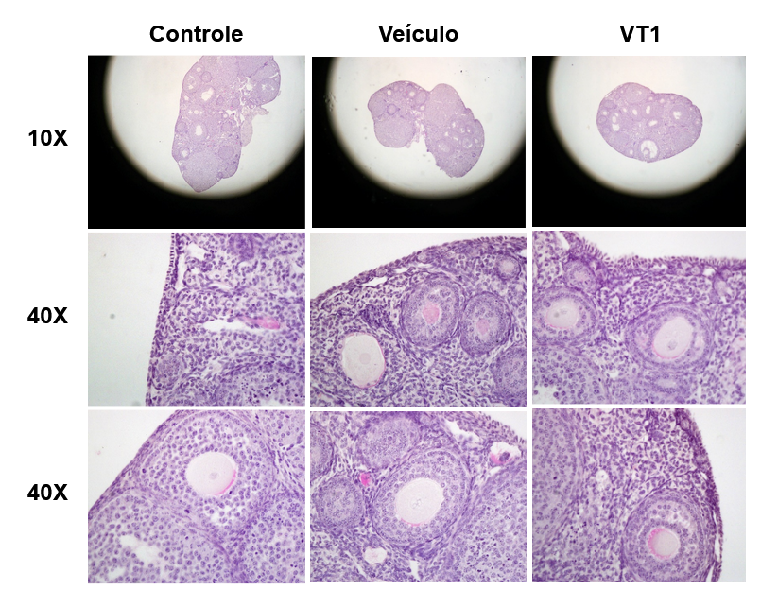
Figura 01: Morfologia ovariana após 15 dias de tratamento nos diferentes grupos experimentais.
Controle: administração de solução salina; Veículo: administração de DMSO; VT1: administração de 27-desoxi-24,25-epoxivitaferina A (2mg/Kg).

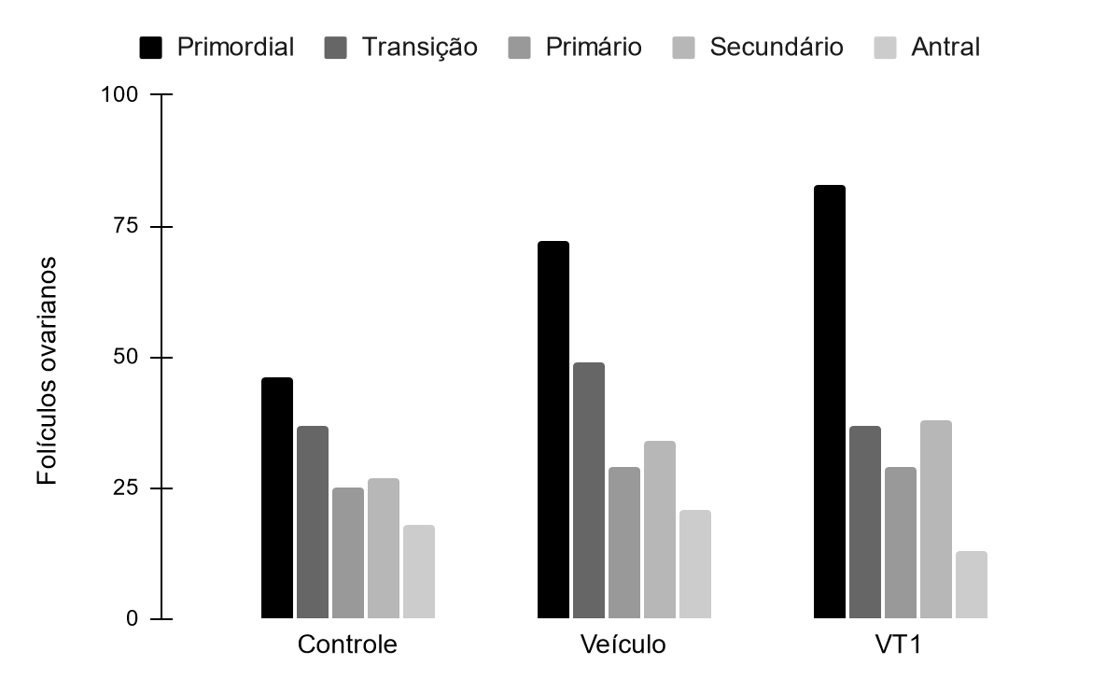
Figura 02: Número de folículos ovarianos por categoria folicular ao final de 15 dias de tratamento.
CONCLUSÃO
Concluiu-se, portanto, que a VT1 na concentração de 2 mg/kg é um potencial agente antineoplásico sem efeitos tóxicos sobre o tecido ovariano, sendo necessárias mais investigações, principalmente moleculares, para a sua futura utilização para tratamentos anti-câncer.
REFERÊNCIAS
CHO, H.W.; LEE, S.; MIN, K.J.; HONG, J.H.; SONG, J.Y.; LEE, J.K.; LEE, N.W.; KIM, T. Advances in the treatment and prevention of chemotherapy-induced ovarian toxicity. International Journal of Molecular Sciences, v. 21, n. 20, p. 7792, 2020.

GUERREIRO, D.D., LIMA, L.F., SÁ, N.A.R., TETAPING, G.M., ALVES, B.G., LOBO, C.H., LOIOLA, O.D., SMITZ, J., FIGUEIREDO, J.R., RODRIGUES, A.P.R. In vitro study of Withanolide D toxicity on goat preantral follicles and its effects on the cell cycle. Reproductive Toxicology, v. 84, p. 18-25, 2019.

HASSANNIA, B.; LOGIE, E.; VANDENABEELE, P.; VANDEN BERGHE, T.;, VANDEN BERGHE, W. Withaferin A: From ayurvedic folk medicine to preclinical anti-cancer drug. Biochemical Pharmacology, v. 173, p. 113602, 2020.

KAKAR, S.S.; RATAJCZAK, M. Z.; POWELL, K. S.; MOGHADAMFALAHI, M.; MILLER, D. M.; BATRA, S. K.; SINGH, S. K. Withaferin a alone and in combination with cisplatin suppresses growth and metastasis of ovarian cancer by targeting putative cancer stem cells. PloS one, v. 9, n. 9, p. e107596, 2014.

KAKAR, S.S., WORTH, C.A., WANG, Z., CARTER, K., RATAJCZAK, M., GUNJAL, P. DOXIL when combined with Withaferin A (WFA) targets ALDH1 positive cancer stem cells in ovarian cancer. Journal of cancer stem cell research, v. 4, 2016.

PALOMINO, G.J.Q.; SÁ, N.A.R.; GUERREIRO, D.D.; GOMES, F.D.R.; DA SILVA, R.F.; LOPES, E.P.F.; PAES, V.M.; GATAÍ, P.H.S.; ALVES, B.G.; PESSOA, O.D.L.; FIGUEIREDO, J.R.; ROCHA, R.M.P.; RODRIGUES, A.P.R. Induced-damages on preantral follicles by withanolide D, a potent chemotherapy candidate are not attenuated by melatonin. Reproductive Toxicology, v. 104, p. 125-133, 2021.

ROCHA, K.A.D. Lactona esteroidais (vitanolídeos) com atividade anticâncer isolados de Athenaea velutina Sendtn - Solanaceae. 2021. 95 f. Tese (Doutorado em Química) - Universidade Federal do Ceará, Fortaleza.

SINGH, M., KAUR, M., SILAKARI, O. Flavones: An important scaffold for medicinal chemistry. European journal of medicinal chemistry, v. 84, p. 206-239, 2014.

SULTANA, T.; OKLA, M.K.; AHMED, M.; AKHTAR, N.; AL-HASHIMI, A.; ABDELGAWAD, H.; HAQ, I.U. Withaferin A: From Ancient Remedy to Potential Drug Candidate. Molecules, v. 26, n. 24, p. 7696, 2021.

